KOMUNIKASI PEMASARAN MELALUI MEDIA SOSIAL INSTAGRAM AKUN @BAMBAM.KUY DALAM MEMASARKAN MINUMAN BOBA DI KABUPATEN MAJALENGKA
SKRIPSI
Diajukan Untuk Memenuhi Persyaratan Penyelesaian Program Strata Satu (S1) Pada Program Studi Ilmu Komunikasi Fakultas Ilmu Sosial Dan Budaya

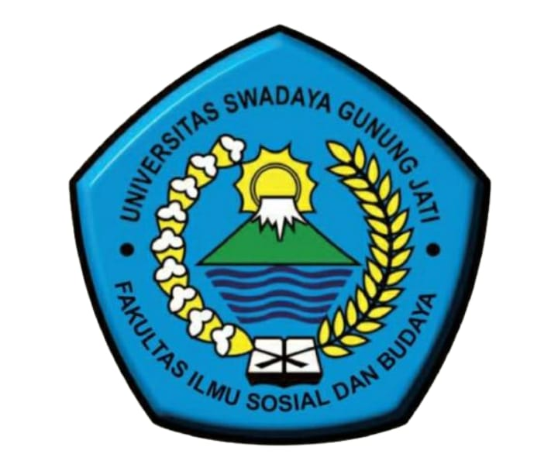

Disusun oleh :
IRFAN MAULANA SAFEI
NPM. 118100004

PROGRAM STUDI ILMU KOMUNIKASI
FAKULTAS ILMU SOSIAL DAN BUDAYA
UNIVERSITAS SWADAYA GUNUNG JATI
CIREBON
2022

